Выполни умножение.
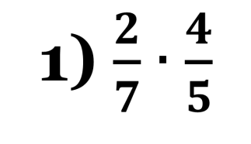
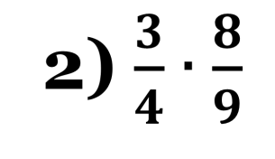
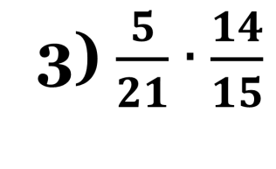
Выполни умножение.
Выполни умножение.

Историческая справка.
- Первое понятие дроби появилось в древнем Египте много веков назад. У многих народов дроби называли ломаными числами. Этим названием пользуется и автор первого русского учебника по математике Л. Ф.Магницкий. В русском языке слово «дробь» появилось лишь в VIII веке.
- Происходит слово “дробь” от слова “дробить, разбивать, ломать на части”. Современное обозначение дробей берет своё начало в древней Индии; дробная черта появилась в записи дробей лишь около 300 лет назад. Название “числитель” и “знаменатель” ввёл в употребление греческий монах учёный-математик Максим Плануд. Для запоминания: “Человек стоит на земле”. Долгое время дроби считались самым трудным разделом математики. У немцев даже сложилась поговорка “попасть в дроби”, что означает попасть в трудное положение.

